Erasmus+ ferð til Þýskalands mars ’22
Við fórum til Þýskalands dagana 7.-11. mars í Erasmus+ verkefni sem heitir ”Fit for life”. Fyrsta daginn fórum við í félagsheimilið Bürgersaal og kynntumst verkefninu betur. Síðan brutum við ísinn með nokkrum leikjum. Svo fengum við okkur mat í skólanum og tókum okkur frímínútur þar sem við spiluðum fótbolta. Eftir hádegi gengum við upp að kastalanum í Wörth, sem núna er dvalarheimili aldraða, og fengum svo að kynnast bænum betur. Síðan fórum við aftur út í Bügersaal og unnum þar verkefni sem fjallaði um kolefnisspor og ábyrgum neysluvenjum. Í frítímanum spiluðum við skittles sem er tegund af keila. Dagin eftir keyrðum við til Regensburg og fengum okkur stuttan göngutúr í kringum Regensburg þar sem við sáum gamlar byggingar og dómkirkju og fengum leiðsögn frá einum af þýsku kennurunum henni Karen. Svo fórum við í sögusafn sem heitir Museum of Bavarian history. Eftir það var farið í rafrænan ratleik byggður á heimsmarkmið sameinuðu þjóðanna, þar sem ratað er eftir gps og notað sérstakt app þar sem spurningar um ýmis viðfangsefni eru svaraðar á hvern gps-punkti. Að því loknu var borðaður hádegismatur og fengið sér ís. Svo fengum við frítíma til að ganga um Regensburg og fara í búðir síðan var leiðinni haldið heim og farið í félagsmiðstöð þar sem við fórum í fullt af hópleikjum. Síðasta daginn fórum við til Erding og fórum á safn sem var með sýningu um loftslagsmál og kolefnisspor og þar á eftir fengum við okkur hádegismat. Eftir mat skelltum við okkur í BMW - safnið í Munchen og skoðuðum flotta bíla auk þess sem framleiðendur voru með sýningu um það hvernig þau eru markvisst að vinna að gera framleiðslu sína umhverfisvænni. Að lokum röltum við um Olympic park sem var byggður upp fyrir sumar ólympíuleikana 1955, áður en var haldið heim til Wörth. Það kvöld var komið að kveðjustund þar sem við borðuðum kvöldmat saman á gistihúsinu og tókum við gjöfum. Svo lögðum við af stað snemma að morgni aftur heim til Íslands.
Arnheiður, Jóhanna Ellen, Egill 10. bekkur
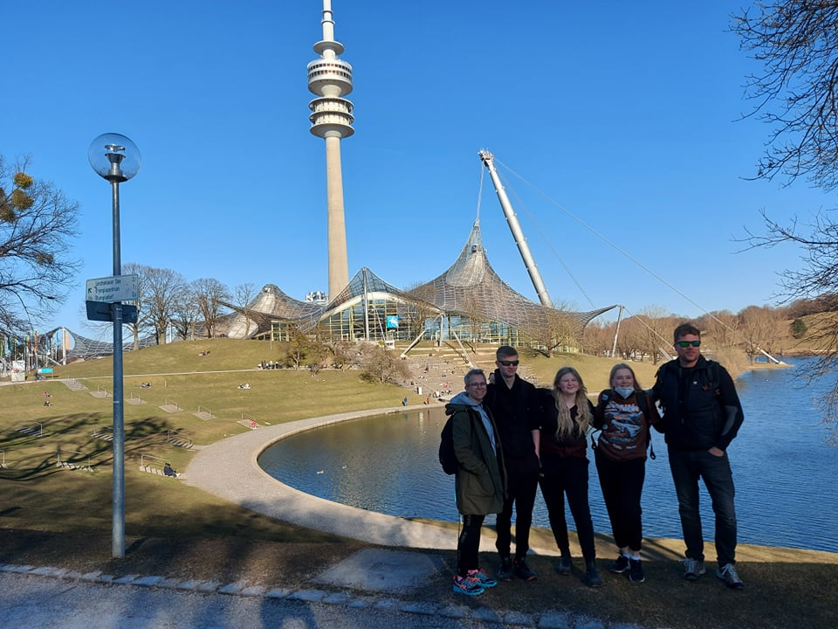

Ólympíþorpið í Munchen .
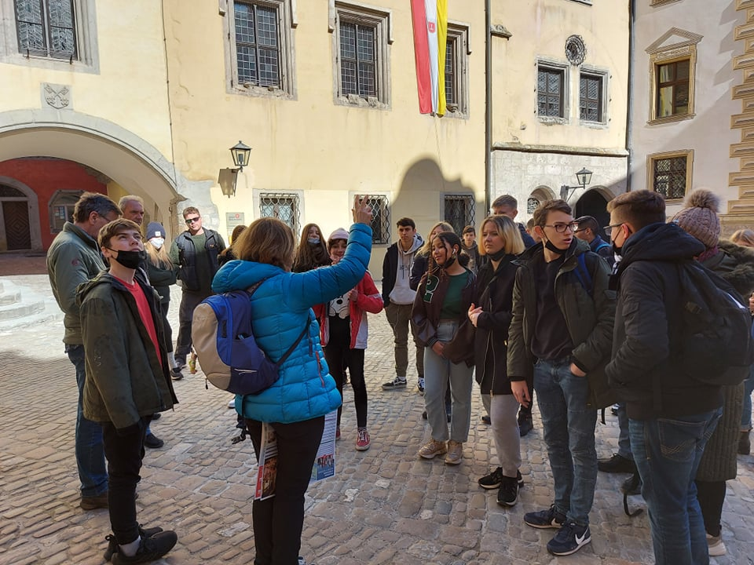

Bæjarrölt í Regensburg

